课题经费报账流程

一、课题负责人收集、整理原始票据，在原始票据上签字（经手人和证明人），根据《课题经费报账明细单》预算科目，归类、编序原始票据。
二、课题负责人填写《课题经费报账明细单》、《财务报账审批单》。
三、课题报账人员将报账材料交所在部门领导审批，部门领导在《财务报账审批单》的“业务发生部门”栏目签字。
四、课题报账人员将报账材料交科研处课题报账管理员处进行核查和登记，课题报账管理员在《课题经费报账明细单》上签署“已核查登记”。
五、课题报账人员将报账材料交科研处处长审批签字。
六、课题报账人员将报账材料交科研主管院领导审批签字。
七．课题报账人员将报账材料交财务处分管处长审批签字。
八、课题报账人员将通过上述程序审批签字的报账材料交财务处。
九、财务处按照财务管理流程报账。

课题经费报帐明细单
课题立项部门： 课题名称： 课题编号：
经费使用情况 |  |  | 立项部门资助经费( )元；学院配套经费（）元；其他来源经费( )元；本次报账后已使用经费 %。
课题研究情况 |  |  | 立项时间（ ）；通过中检时间（ ）；提交结题材料时间（ ）；通过结题时间（ ）
序号 | 预算科目 |  |  | 预算经费（元） | 报帐金额（元） |  | 合计（元） | 经费使用说明
序号 |  |  |  | 预算经费（元） | 已报账金额（元） | 本次报账金额（元） | 合计（元）
1 | 科研直接经费 | 图书资料费 |  |  |  |  |  | 指在项目研究过程中购买必要的图书（包括外文图书）、专业软件，资料收集、整理、录入、复印、翻拍、翻译，文献检索等费用。
1 | 科研直接经费 | 数据采集费 |  |  |  |  |  | 指在项目研究过程中开展调查、访谈、数据购买、数据分析及相应技术服务购买等费用。
1 | 科研直接经费 | 会议费/差旅费/国际合作与交流费 |  |  |  |  |  | 指围绕项目研究组织开展学术研讨、咨询交流、考察调研等活动而发生的会议、交通、食宿等费用，以及项目研究人员出国及赴港澳台地区、外国专家来华及港澳台地区专家来内地开展学术合作与交流的费用。其中，超过直接费用20%的，需要提供预算测算依据。
1 | 科研直接经费 | 设备费 |  |  |  |  |  | 指在项目研究过程中购置设备和设备耗材、升级维护现有设备以及租用外单位设备而发生的费用。
1 | 科研直接经费 | 专家咨询费 |  |  |  |  |  | 指在项目研究过程中支付给临时聘请的咨询专家的费用。
1 | 科研直接经费 | 劳务费 |  |  |  |  |  | 指在项目研究过程中支付给参与项目研究的研究生、博士后、访问学者以及项目聘用的研究人员、科研辅助人员等的劳务费用。
1 | 科研直接经费 | 印刷出版费/成果推介费 |  |  |  |  |  | 指在项目研究过程中支付的打印、印刷和出版、成果推介等费用。
1 | 科研直接经费 | 其他支出 |  |  |  |  |  | 项目研究过程中发生的除上述费用之外的其他支出。
2 | 科研间接经费 | 科研人员的绩效 |  |  |  |  |  | 指用于对课题主持人及课题组成员开展研究工作的激励支出。
2 | 科研间接经费 | 科研管理费 |  |  |  |  |  | 主要用于对学院各级各类课题的综合性管理，学院按照上级资助经费的5%提取。上级课题管理制度有相应规定的按上级管理制度提取。
2 | 科研间接经费 | 其他间接费用 |  |  |  |  |  | 主要用于使用学校仪器设备及房屋、水、电、气、暖消耗等发生的费用。
 |  | 合计
注：（1）预算经费即项目申报时申请书内的预算费用，如预算经费有变更，则按批准变更后的预算执行，预算科目，项目申请书与本表稍有差别的,则将未列入本表的预算科目补充至“其他支出”前面,与本表差别较大的,则按项目申请书内的预算科目填写；（2）预算科目和经费一次性填写后不得随意调整，确因研究工作需要，不同预算科目的经费在使用时可以适当调整，但不得超过相应预算科目金额的25%，会议费/差旅费/国际合作与交流费、专家咨询费、劳务费预算不得调增，间接费用预算不得调剂。（3）已报账金额和本次报账金额合计，立项后可报销课题总经费的30%，完成中期检查后可以报销课题总经费的50%；提交结题材料后可以报销课题总经费的80%；课题结题通过后可以全部报销；（4）报账票据应当是用于本项目研究而支出的有合法来源的正式发票和其他合法票据，报账时请按顺序在票据上标上序号，以备对票据进行报账审查；（5）设备费票据超过1000元的，该设备需在后勤处进行入库登记，超过5000元的，该设备需提供院领导同意购置的审批材料，并在后勤处进行入库登记；（6）课题经费购置的图书需在图书馆进行入库登记，（7）其他发票单张超过5000元的需提供使用说明，及院领导同意使用的审批材料；（8）不得使用连号发表；（9）其他未尽事宜原则上遵照学院财务报账制度；（10）2018年1月15日后，课题报账必须填写《课题经费报账明细单》，并由课题主持人签署报账时间和并对当次报账票据及经费使用承诺签署课题主持人姓名。

例：
课题经费报帐明细单
课题立项部门： 课题名称： 课题编号：
经费使用情况 |  |  | 立项部门资助经费(10000)元；学院配套经费（10000）元；其他来源经费( 0 )元；本次报账后已使用经费49.5%。
课题研究情况 |  |  | 立项时间（2017.1）；通过中检时间（2017.12）；提交结题材料时间（ ）；通过结题时间（ ）
序号 | 预算科目 |  |  | 预算经费（元） | 报帐金额（元） |  | 合计（元） | 本次报账票据序号
序号 |  |  |  | 预算经费（元） | 已报账金额（元） | 本次报账金额（元） | 合计（元） | 本次报账票据序号
1 | 科研直接经费 | 图书资料费 |  | 2000 | 500 | 200 | 700 | 1至3
1 | 科研直接经费 | 数据采集费 |  | 2000 | 800 | 300 | 1200 | 4至5
1 | 科研直接经费 | 会议费/差旅费/国际合作与交流费 |  | 5000 | 2000 | 600 | 3000 | 6至8
1 | 科研直接经费 | 设备费 |  | 0 | 0 | 0
1 | 科研直接经费 | 专家咨询费 |  | 2000 | 0 | 0 | 0 | 9
1 | 科研直接经费 | 劳务费 |  | 2000 | 800 | 800 | 1600 | 10
1 | 科研直接经费 | 印刷出版费/成果推介费 |  | 2000 | 500 | 400 | 1100 | 11至13
1 | 科研直接经费 | 其他支出 |  | 1000 | 200 | 0 | 200
1 | 科研直接经费 | 小计 |  | 16000 | 4800 | 2300 | 7100
2 | 科研间接经费 | 科研人员的绩效 |  | 3500 | 1500 | 800 | 2300 | 14
2 | 科研间接经费 | 科研管理费 |  | 500 | 500 | 0 | 500
2 | 科研间接经费 | 其他间接费用 |  | 0 | 0 | 0
2 | 科研间接经费 | 小计 |  | 4000 | 2000 | 800 | 2800
 |  | 合计 |  | 20000 | 6800 | 3800 | 9900
我作为课题主持人对本次报账票据及经费使用作以下承诺：（1）所有票据符合课题预算科目“经费使用说明”；（2）课题经费使用未超过课题研究进度经费使用比例；（3）预算经费一次性填写后未进行调整；（4）报账票据是用于本项目研究而支出的有合法来源的正式发票和其他合法票据；（5）设备费票据超过1000元的，该设备已在后勤处进行入库登记，超过5000元的，该设备已经主管院领导审批同意购置，并在后勤处进行入库登记；（6）课题经费购置的图书已在图书馆进行了入库登记；（7）其他发票单张超过5000元的已提供使用说明，并经院领导审批同意使用。（8）未使用连号发票；（9）报账的其他事项符合学院财务报账制度。

报账申报时间： 2018年1月15日 主持人签字：

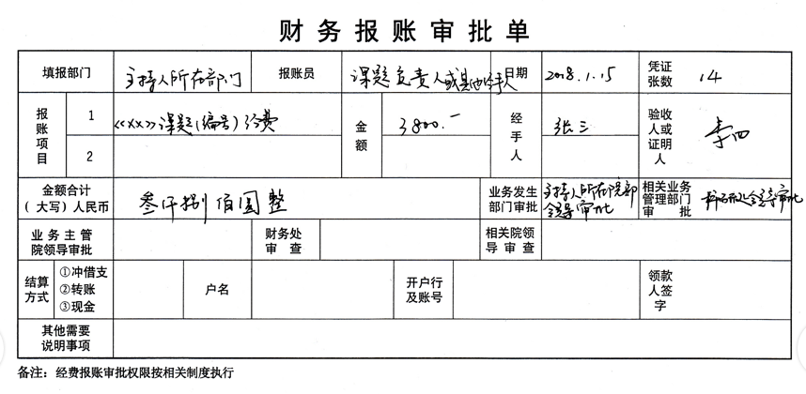
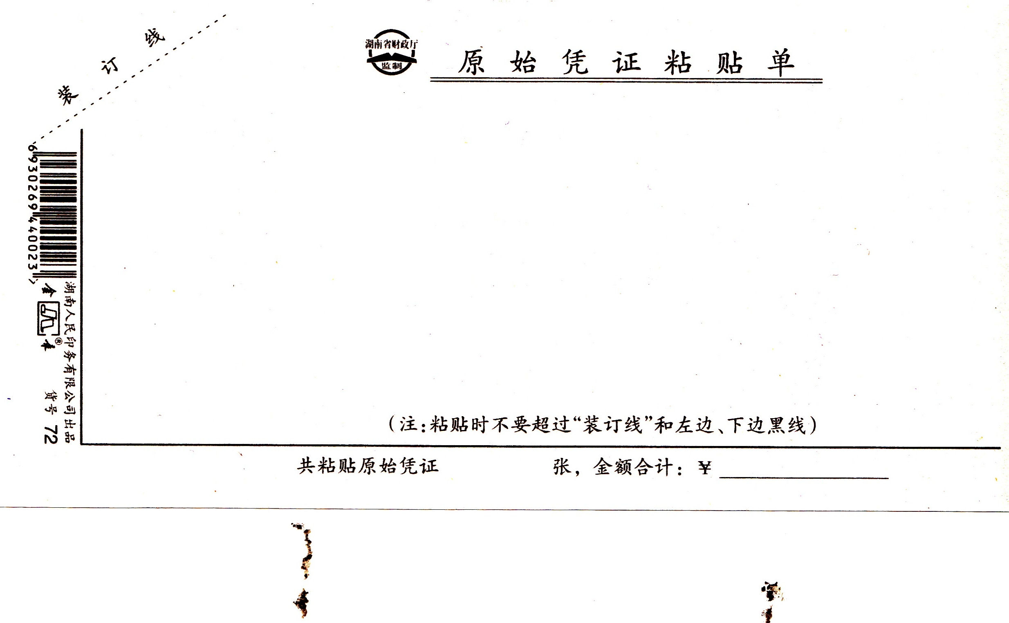

课题研究绩效
姓名 | 金额 | 工作单位 | 身份证号码 | 银行账号及开户行 | 电话号码 | 贡献说明
合计

说明：课题研究绩效是支付给课题组成员的费用。

课题劳务费
姓名 | 金额 | 工作单位 | 身份证号码 | 银行账号及开户行 | 电话号码 | 贡献说明
合计

说明：课题劳务费是支付给课题组聘请的课题组成员以外人员为课题研究提供劳务的费用。

